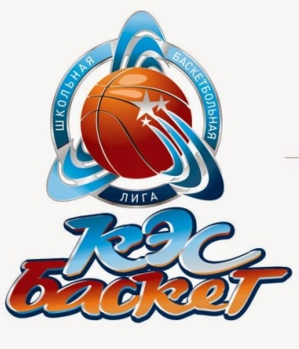
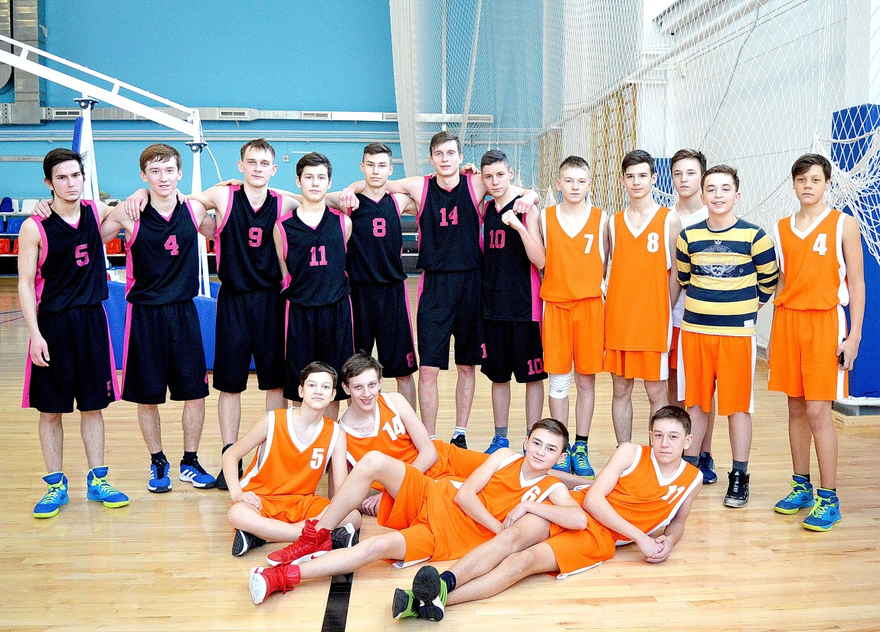

28 января в ФОК " Синий кит" г. Кунгур, состоялся отборочный этап финала дивизиона "Юг" Чемпионата Школьной Баскетбольной Лиги "КЭС-БАСКЕТ".
Юноши МАОУ "Полазненской СОШ № 1" приняли участие в двух возрастных группах. Игры в отборочном этапе проходили по олимпийской системе: выиграл - играешь дальше, проиграл - выбываешь.

Команда старших юношей уступила команде МАОУ " Комсомольской СОШ" Кунгурского района. Команда юношей 2002 г.р. и младше выиграла у сборной юношей МАОУ "Ленской СОШ" Кунгурского района и получила право бороться 4 февраля в финале дивизиона "Юг" Чемпионата Школьной Баскетбольной Лиги "КЭС-БАСКЕТ", который тоже состоится в г. Кунгуре.
Желаем удачи, ребята!
